LE REVEIL DE LA NATURE

Compte-rendu de notre troisième sortie à la Faisanderie en avril

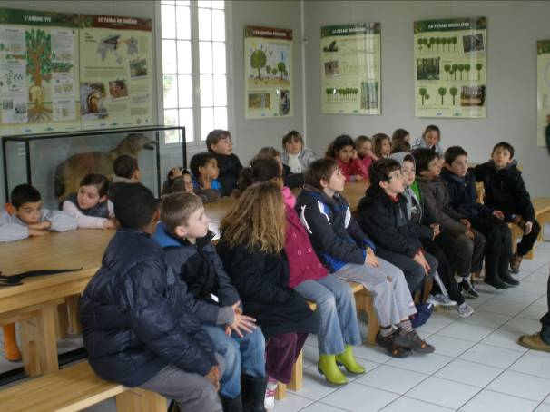

Pour notre dernière sortie en forêt, nous avons travaillé sur le thème du réveil de la nature au printemps.

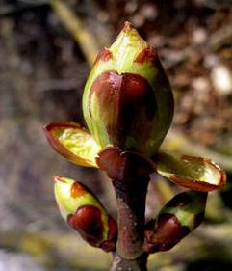
Nous avons d'abord observé des bourgeons de tilleul. Les bourgeons avaient des écailles bien fermées pour le protéger du gel pendant l'hiver. Au printemps, la circulation de la sève qui avait été arrêtée repart et cela va permettre l'éclosion des bourgeons et la croissance des jeunes feuilles.

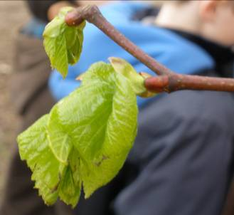

Chaque bourgeon donne naissance à une nouvelle branche avec des feuilles. D'autres bourgeons donneront d'abord naissance à des fleurs.
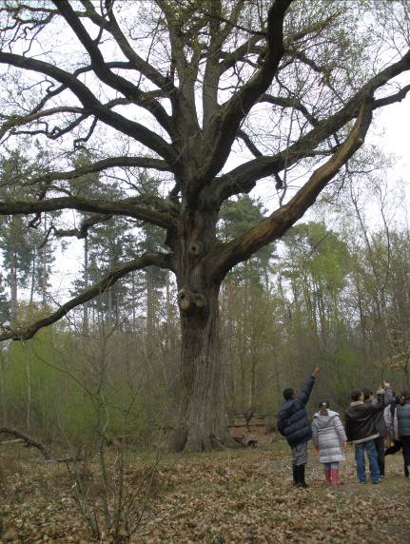

Fabrice nous a emmenés voir un chêne Cécile vieux de 450 ou 500 ans.
Il nous a fait remarquer que cet arbre, qui avait beaucoup d'espace autour de lui, avait des branches qui poussaient à l'horizontal. Alors que des arbres plus serrés ont des branches dirigées vers le ciel pour chercher la lumière. Pour nous faire bien comprendre, il nous a fait lever les bras en l'air, d'abord quand nous étions serrés les uns contre les autres, puis écartés à bonne distance.
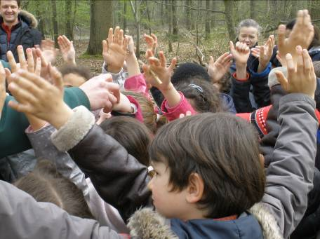

Comment connaître l'âge d'un arbre ?
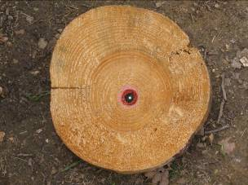
Lorsqu'un arbre est coupé, il faut compter les cercles concentriques du tronc : chacune de ces couches représente le bois formé en une année. Si l'on voit 25 cercles, l'arbre a vingt-cinq ans.
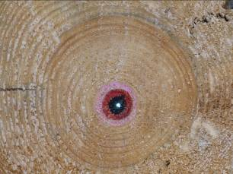

Comment les fleurs se reproduisent-elles ?

Les premières fleurs que l'on trouve en forêt sont les jonquilles et les anémones Sylvie.
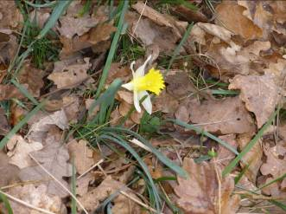
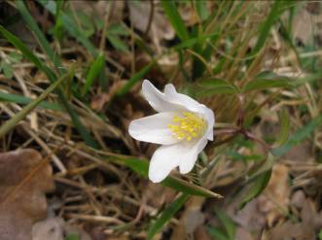

Noémie a touché l'intérieur d'une jonquille et s'est alors déposée une poudre jaune sur son doigt. Cette poudre s'appelle le pollen.

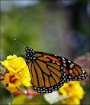
Attirés par la couleur et l'odeur d'une fleur, les papillons, les abeilles ou les bourdons vont se poser sur elle pour butiner. A ce moment-là, des grains de pollen vont se déposer sur le corps de l'insecte. Celui-ci ira ensuite se poser sur une autre fleur de la même espèce et là un grain de pollen de la fleur précédente se déposera sur le pistil de la nouvelle fleur.

Dès qu'elle reçoit un grain de pollen, la fleur est fécondée. La fleur va faner et à l'intérieur du pistil vont se développer des petites graines. Elle seront blanches au début puis lorsqu'elles seront mûres, elles deviendront noires et seront expulsées. Ces graines tomberont dans la terre autour de la fleur et donneront naissance plus tard à de nouvelles fleurs.
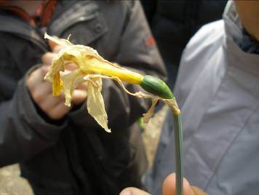
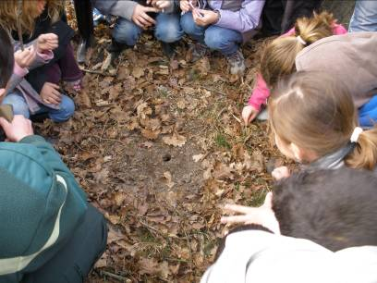
Fabrice nous a emmenés voir une couchette de chevreuil. Le chevreuil gratte légèrement le tapis de feuilles mortes puis se couche en rond.

Le pelage du chevreuil n'est pas le même en hiver et au printemps.
Au printemps le chevreuil perd son pelage d'hiver épais et foncé qui le protégeait du froid. Le pelage de printemps est plus ras et moins épais et le protègera de la chaleur.

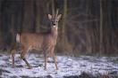
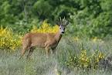

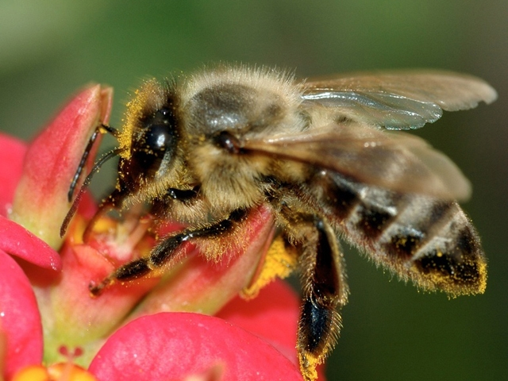
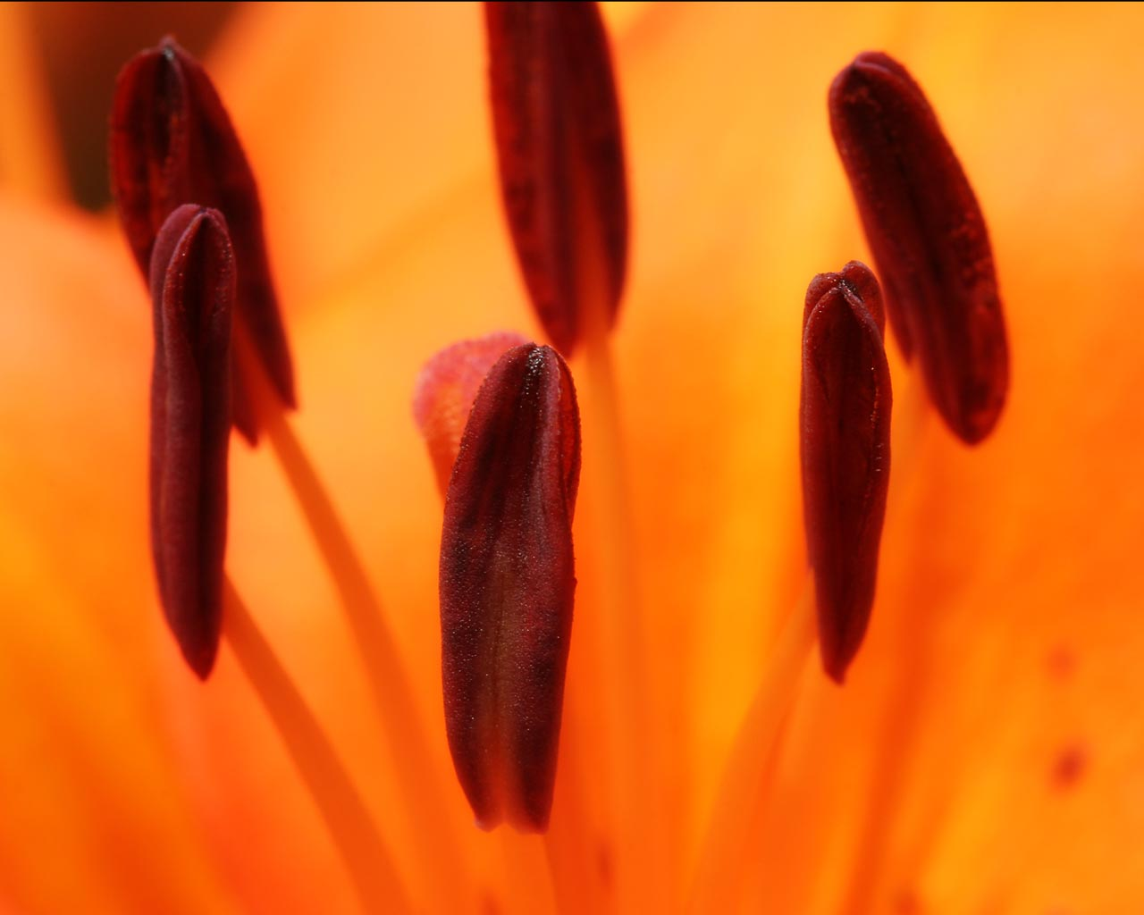
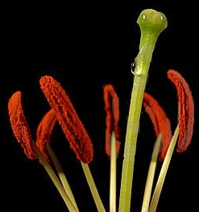

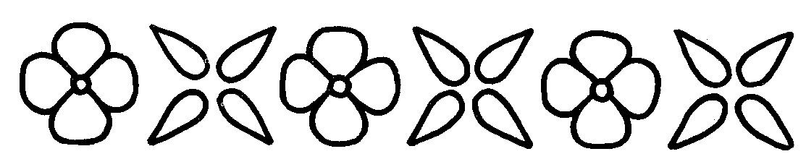

Prénom : ................................................. Le : .....................................
___________________________________________________________________________

LES FLEURS

1) Nomme les différentes parties de la fleur.

une étamine, un pétale, le pistil, le pollen, un sépale

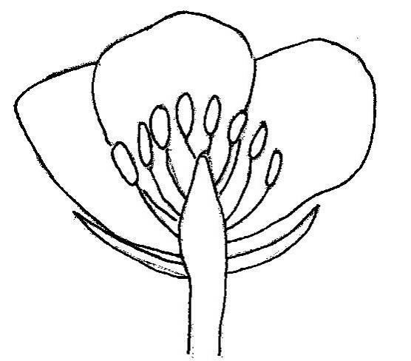

2) Complète les phrases avec les mots proposés.

corolle, sépales, pétales, calice

La .................................... est composée de plusieurs ....................................

Le .................................... est composé de plusieurs .......................................

